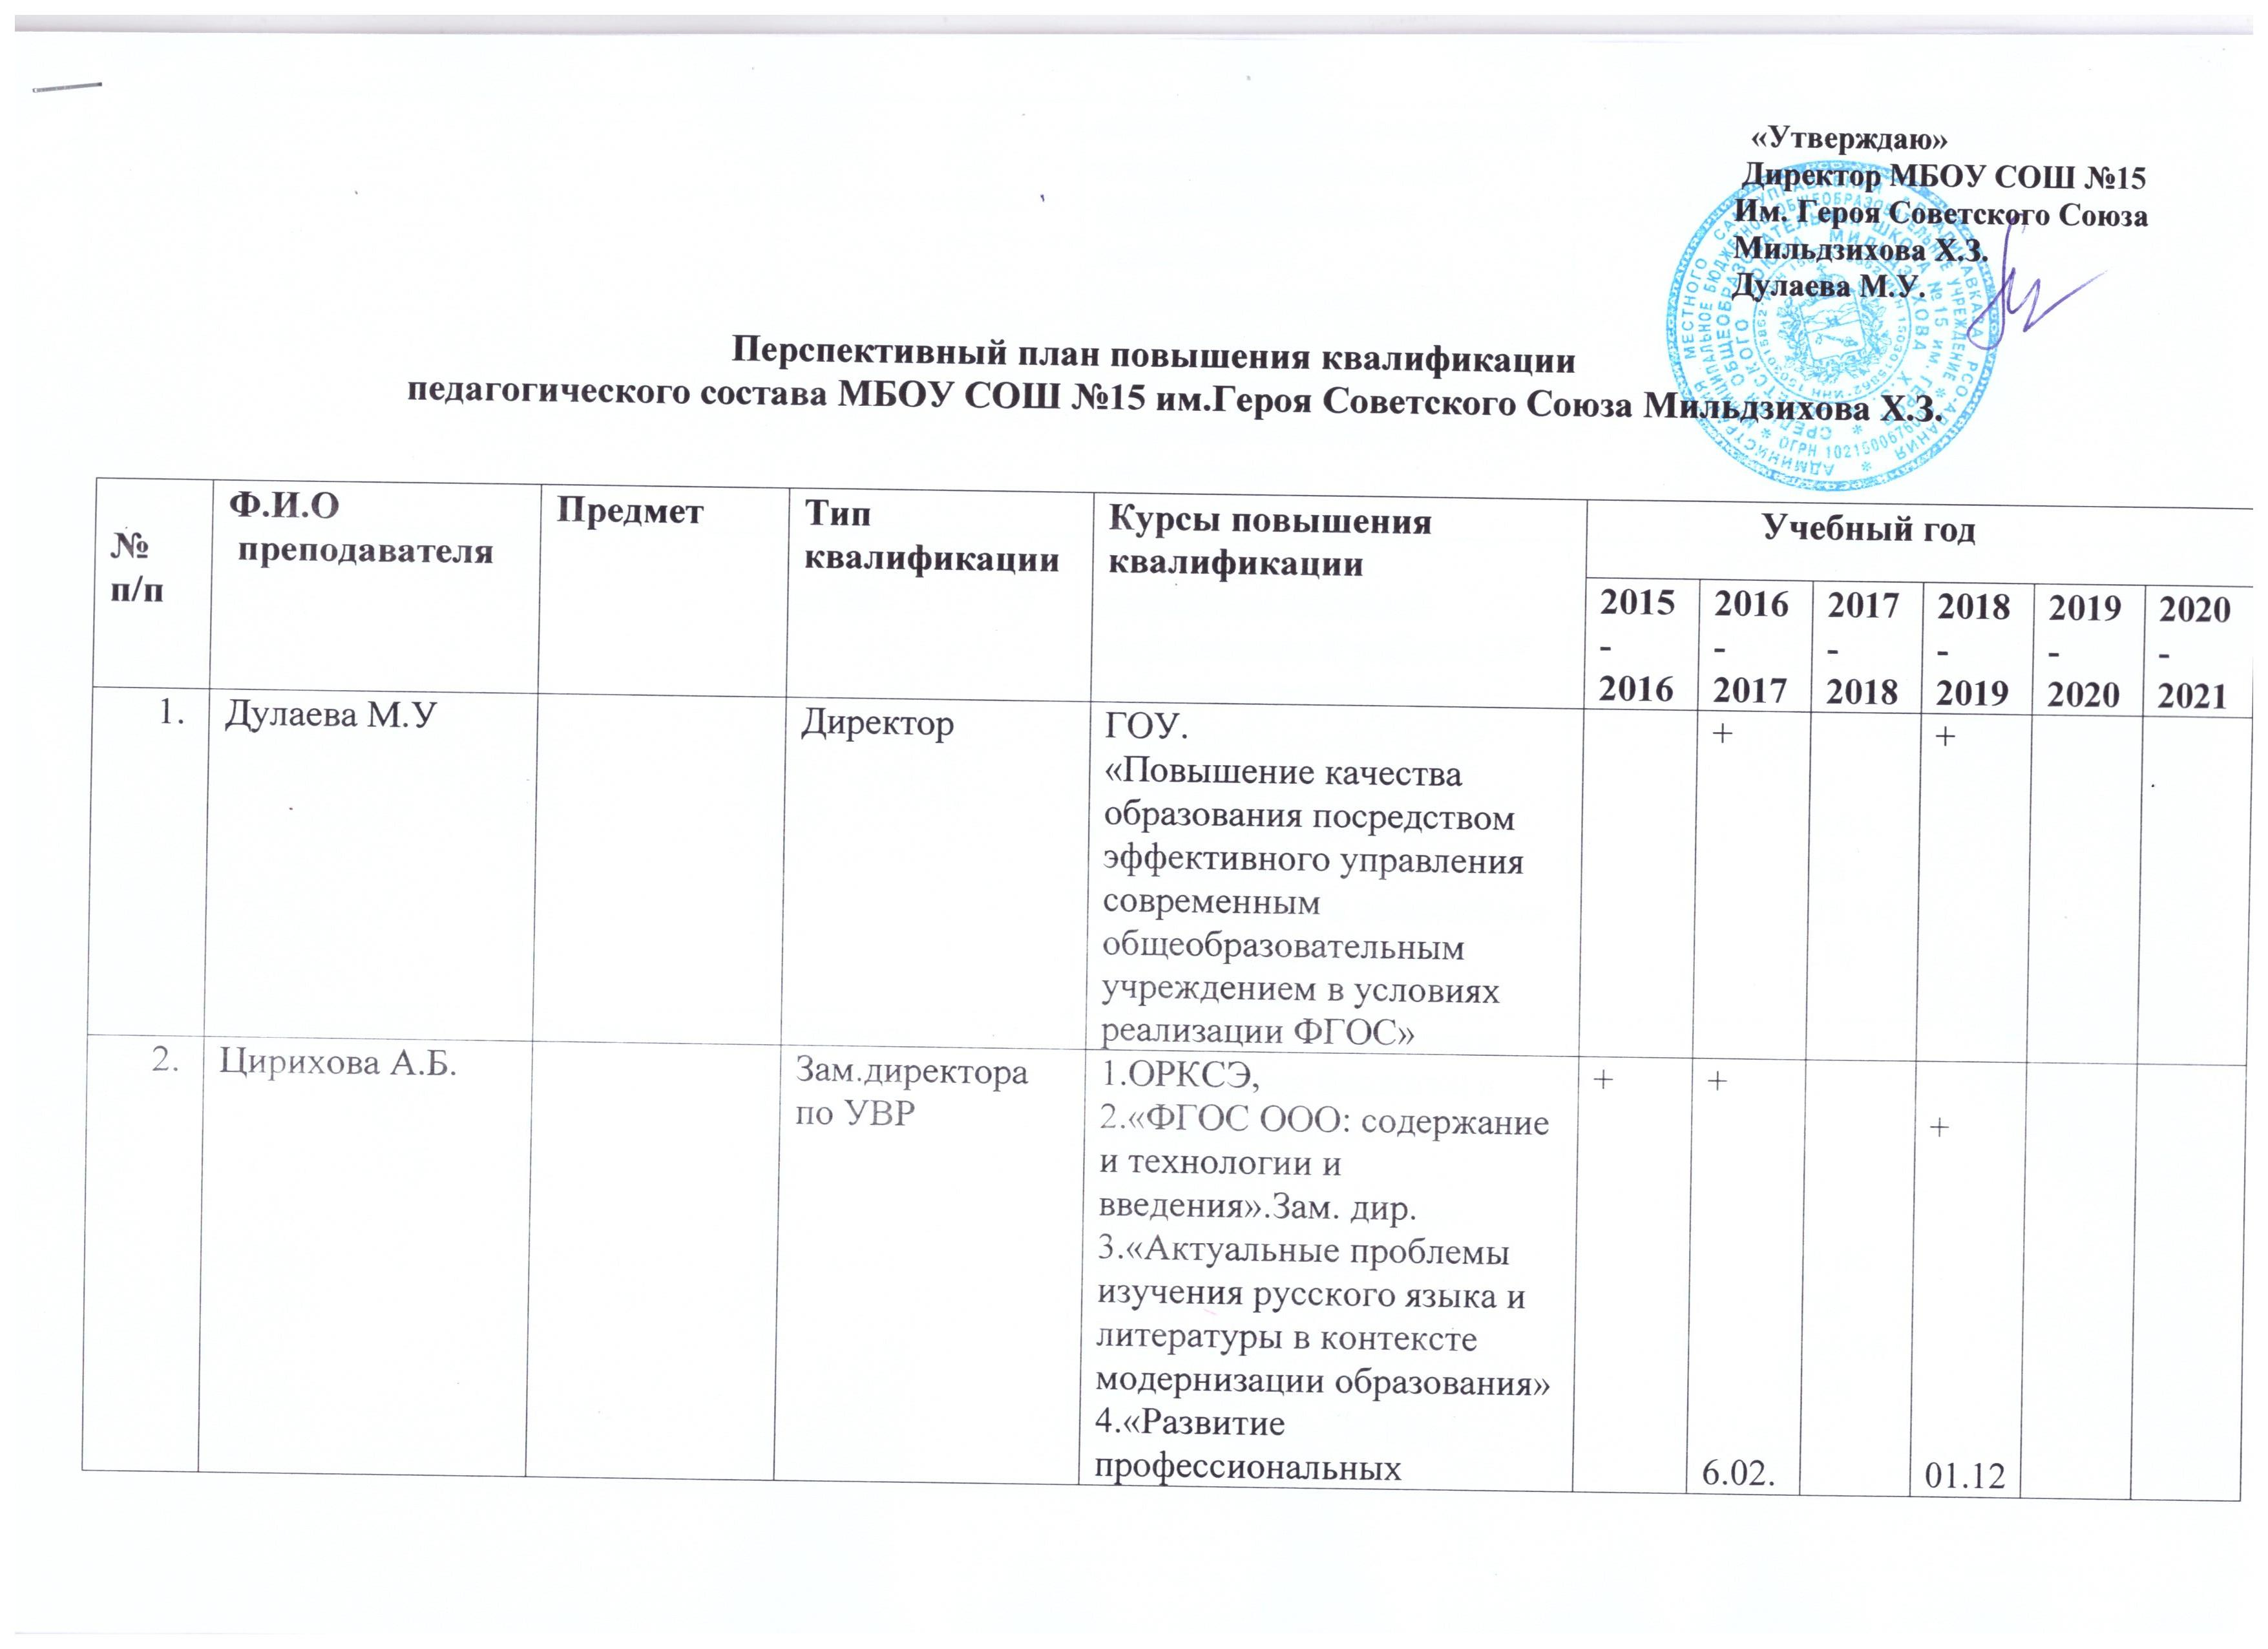
 |  |  |  | 4.«Развитие профессиональных компетенций руководителей в контексте требований профессионального стандарта»  5. «Менеджмент в образовании»  6. «Современный образовательный менеджмент» |  |  |  | 2018  15.11.2018-12.04.19
3. | Калагова Ф.Б. | Немецкий язык | Зам.директора по ВР | 1.«Организация и управление системой воспитательной работы ОУ в условиях реализации ФГОС»  2.ГОУ  3.Совершенствование управленческой компетентности заместителя директора школы по воспитательной работе |  |  | +  9.04.18 -28.04.18
4. | Агузарова Г.А. | Биология | Учитель | 1.«Актуальные проблемы преподавания биологии в условиях перехода на ФГОС».  2. «Совершенствование профессиональных компетенций учителя русского языка и литературы в контексте формирования НСУР» |  |  | +  4.06.18-26.06.18.
5. | Арсагова А.А. | Математика | Учитель | «ФГОС ООО: содержание и технологии и введения».  Профессиональное развитие учителя математики в контексте реализации Концепции математического образования. |  |  |  | +  12.01.2018-07.12.2018г.
6. | Баскаева Ф.М. | Нач. классы | Учитель | «Совершенствование профессиональных компетенций учителя начальных классов в контексте формирования НСУР»  «Организация шахматного всеобуча и методика преподавания шахмат в образовательных учреждениях» |  | _ |  | с 26.03.18 по 31.03.18;  с 29.10.18 по 3.11.18.  11.02.-22.02.19г.
7. | Бестаева Н.Я. | Русский язык и литература | Учитель | 1.«Совершенствование профессионализма учителя русского языка и литературы в контексте современных требований к качеству образования»  2. «Использование результатов ЕГЭ-2016 в работе экспертов в контексте развития национально-региональной системы оценки качества образования» . 3.«Совершенствование профессиональных компетенций учителя русского языка и литературы в контексте формирования НСУР» |  | + | +  4.06.18-26.06.18.
8. | Бидихова М.К. | Педагог-психолог | Педагог-психолог | «Обучение по использованию оборудования в условиях внедрения ФГОС»  «Профессиональный стандарт педагога-психолога ОУ: задачи, пути реализации» | + |  |  |  | +
9. | Бирагова Н.Ф. | Химия | Учитель |  |  |  |  |  | -
10 | Болотаева Г.Х. | Математика | Учитель | «ФГОС ООО и актуальные проблемы преподавания математики» |  |  |  |  | +
11. | Габолаева З.Г. | Нач. классы | Учитель | 1. «Технология совершенствования качества начального общего образования в условиях реализации стандартов второго поколения»  2.«Осетинский язык и литературное чтение в начальной школе: обеспечение качества образовательных услуг в условиях введения и реализации ФГОС» |  |  |  |  | +
12. | Габуева М.М. | Осетинский язык и литература | Учитель | «Повышение качества преподавания ТКО в условиях введения ФГОС ООО»  «ФГОС ООО: содержание и технологии и введения». |  |  |  | с25.03.19 по 30.03.19 +
13. | Горчакова А.В. | Нач. классы | Учитель | «Принципы и подходы к формированию профессиональных компетенций учителя»  «Совершенствование профессиональных компетенций учителя начальных классов в контексте формирования НСУР» | + |  |  | с 26.03.18 по 31.03.18;  с 29.10.18 по 3.11.18
14. | Гудиев И.А. | Физическая культура | Учитель |  |  |  | -
15. | Джиоева Д.И. | ГПД |  |  |  |  |  |  | -
- 16. | Дзасохова И.Б. | Осетинский язык и литература | Учитель | 1.«Совершенствование методической компетентности учителей осетинского языка и литературы в свете требований ФГОС ООО».  2. «Введение в медиацию:модель школьных служб примирения» | + |  | +  14.12.17. - 25.12.17
17. | Дзугкоева М.Ю. | Русский язык и литература | Учитель | 1 «Использование результатов ЕГЭ-2016 в работе экспертов в контексте развития национально-региональной системы оценки качества образования»  2. «Совершенствование профессиональных компетенций учителя русского языка и литературы в контексте формирования НСУР» |  | + | +  4.06.18-26.06.18.
18. | Дидарова Н.С. | История, общество | Учитель | «Повышение качества преподавания общественных дисциплин» | +  1.06.16-18.06.16. |  |  |  | +
19. | Егиков А.А. | История, обществознаниен | Учитель |  |  |  |  | -
20. | Елбакиева Э.Д. | ИЗО | Учитель |  |  |  |  | -
21. | Ильина К.Ю. | Математика | Учитель | Профессиональное развитие учителя математики в контексте реализации Концепции математического образования  «IX Республиканская летняя математическая школа для учителей профильных классов» |  |  |  | +  12.01.2018-07.12.2018г.  23.07.2018-28.07.2018
22. | Кобесова Р.М. | Нач. классы | Учитель | «ФГОС НОО: содержание и технология введения» |  | +
23. | Кокова Л.Т. | Английский язык | Учитель | «ФГОС ООО: содержание и технологии введения». |  |  |  | +
24. | Коломенская В.Г. | Нач. классы, | Учитель | «Теория и практика преподавания комплексного учебного курса ОРКСЭ»  «Актуальные вопросы введения и преподавания комплексного учебного курса ОРКСЭ»  3.»Обучение специалистов для работы на принтерах для печати КИМ в ППЭ» |  | +  22.11.16-25.11.16. |  | с 26.03.18 по 31.03.18;  с 29.10.18 по 3.11.18
25. | Кочиева Л.М. | Физика | Учитель | «Актуальные направления деятельности учителя физики в условиях перехода на ФГОС ООО» |  |  |  | с25.03.19 по 30.03.19
26. | Лазарова И.А. | Русский язык и литература | Учитель | «Совершенствование профессиональных компетенций учителя русского языка и литературы в контексте формирования НСУР» |  |  | - | с 26.03.18 по 31.03.18;  с 29.10.18 по 3.11.18
27. | Макеева А.Р. | ОБЖ | Учитель | 1.«ФГОС:реализация и учебно-методическое сопровождение»  2.«Совершенствование профессиональной компетентности преподавателя – организатора курса ОБЖ в контексте ФГОС».  3. «Методика проведения уроков ОБЖ по основам противодействия терроризму и экстремизму»  4.«Совершенствование профессиональных компетенций учителя технологии в контексте формирования НСУР» | + | + | + 12.12.17.-15.12.17.  4.06.18-26.06.18. | с 26.03.18 по 31.03.18;  с 29.10.18 по 3.11.18
28. | Малиева З.Д. | Английский, немецкий язык | Учитель | Переподготовка  «Профессиональное развитие учителя английского языка: эффективные практики и современные подходы» |  |  |  | 03.06.-22.06.19
29. | Маликова О.Ю. | Нач. классы. | Учитель |  |  |  | -
30. | Маргиева Ц.А. | Осетинский язык и литература | Учитель | Организация проф. деятельности учителя осет. языка и литературы в условиях перехода на ФГОС»  «Совершенствование профессиональных компетенций учителя осетинского языка и литературы в контексте формирования НСУР» |  |  | +  4.06.18.-26.06.18.
31. | Мартиросова К.А. | Английский язык | Учитель | «ФГОС ООО: содержание и технологии введения». | + |  |  |  | +
32. | Меликова Р.Н. | Нач. классы | Учитель | «Развитие профессиональных компетенций педагогических работников в контекстетребований ФГОС» |  | 1.06.17-17.06.17.
33. | Музаева А.А. | Нач.классы. | Учитель | «Ключевые особенности методики преподавания курса ОРКСЭ»  «Совершенствование профессиональных компетенций учителя начальных классов в контексте формирования НСУР» |  |  | +  9.04.18.- 28.04.18 | с 26.03.18 по 31.03.18;  с 29.10.18 по 3.11.18
34. | Нестеркина Л.А. | Нач. классы | Учитель | «Принципы и подходы к формированию профессиональных компетенций учителя»  «Организация шахматного всеобуча и методика преподавания шахмат в образовательных учреждениях» | + |  |  | 11.02.-22.02.19г.
35. | Прокофьева Е.В. | Нач. классы | Учитель | «ФГОС НОО: содержание и технология введения» |  | +
36. | Ситохова З.Б. | Осетинский язык и литература | Учитель | «Совершенствование методической компетентности учителей осетинского языка и литературы в свете требований ФГОС ООО» | + |  |  |  | +
37. | Токарева Н.А. | Физическая культура | Учитель | 1.«ФГОС ООО: содержание и технологии и введения».  2. «Организация шахматного всеобуча и методика преподавания шахмат в образовательных учреждениях»  «Совершенствование профессиональных компетенций учителя физической культуры в контексте формирования НСУР» |  |  | +  10.05.18-22.05.18 | с 26.03.18 по 31.03.18;  с 29.10.18 по 3.11.18
38. | Хадикова Л.В. | Осетинский язык и литература | Учитель | «Обучение по использованию ИКТ в условиях ФГОС».  «Инновационные технологии повышения качества профессионально-педагогической деятельности в условиях реализации ФГОС»  «Совершенствование профессиональных компетенций учителя осетинского языка и литературы в контексте формирования НСУР» |  |  | +  4.06.18-26.06.18.
39. | Хубаева Р.В. | ИКТ | Учитель |  |  |  |  |  | -
40. | Хуриев О.Ю. | География | Учитель | «ФГОС ООО: содержание и технологии и введения». |  |  |  | с25.03.19 по 30.03.19  +
41. | Цховребова М.С. | Осетинский язык и литература | Учитель | «Совершенствование методической компетентности учителей осетинского языка и литературы в свете требований ФГОС ООО» | + |  |  |  | +
42. | Чекоева А.С. | Русский язык и литература |  | «Совершенствование профессиональных компетенций учителя русского языка и литературы в контексте формирования НСУР» |  |  | - | с 26.03.18 по 31.03.18;  с 29.10.18 по 3.11.18
43. | Чельдиева К.В. | Нач. классы. | Учитель | Профессиональное развитие учителя начальных классов: эффективные практики и современные подходы |  |  |  | с 03.06.2019-25.06.2019
44. | Чохели И.Г. | Искусство | Учитель | «Актуальность повышения качества профессиональной подготовки ИЗО и черчения в условиях внедрения и реализации ФГОС»  «Формирование предметных, метапредметных и личностных результатов в рамках образовательной области «Искусство» и поддержки МО учителей  музыкального искусства»  «Профессиональное развитие учителя музыки: эффективные практики и современные подходы» |  | +  3.11.16. |  | 03.06.-22.06.19
45. | Шапранова Э.Г. | Английский язык | Учитель | «Основы профессиональной лингводидактики как средство реализации требований ФГОС»  «Совершенствование профессиональных компетенций учителя английского языка в контексте формирования НСУР» |  |  |  | с 26.03.18 по 31.03.18;  с 29.10.18 по 3.11.18

